

Base de Datos 2

Ejemplos de Enunciados y Soluciones de
DER

( 2012 )

Docentes:
- Ing. Cintia Verónica Gioia.
- Ing. Carina Pérez

Tecnicatura de Desarrollo Web
UNIVERSIDAD NACIONAL DE LA MATANZA

Contenido
Contenido 2
Biblioteca de un Colegio 2
Enunciado 2
Solución 2
Atenciones Médicas 6
Enunciado 6
Solución 8
Inscripción de Alumnos 9
Enunciado 9
Solución 11

Introducción

Los ejemplos son sencillos con el objetivo de aclarar conceptos dictados en clase, analizar ejemplos completos e integradores y acelerar el proceso de aprendizaje.

La forma de resolución está simplificada para un mayor entendimiento.

Biblioteca de un Colegio

Enunciado

Se desea crear una base de datos para almacenar la información relativa a los libros y poder llevar un control de los préstamos de los mismos de un colegio primario.

Se necesita administrar información de Libros, Autores, Editoriales y Personas.

- Un libro pertenece a una editorial y la editorial puede tener muchos libros editados.
- Un libro pertenece a una categoría y las categorías agrupan o tienen muchos libros.
- Una editorial está ubicada en una localidad y en una localidad puede haber muchas editoriales.
- Una persona tiene una localidad donde vive y en una localidad viven muchas personas.
- Una localidad pertenece a una provincia y una provincia tiene muchas localidades.
- Las personas pueden ser autores, alumnos y docentes solamente.
- Un docente puede ser el autor de un libro.
- Los libros pueden tener uno o varios autores y los autores pueden escribir varios libros.

Solución

- El diagrama siguiente es el DER. En el mismo no se ha incluido los atributos de los conjuntos de entidades para simplificar el gráfico.
- Los conjuntos de relaciones tienen dos nombres asignados para darle una dirección en la lectura del DER. Por lo cual el primer nombre es para la lectura de izquierda a derecha y el segundo para la lectura de derecha a izquierda.
- La cantidad de atributos se simplificará para facilitar el ejercicio. Especialmente lo relacionado a docentes, autores y alumnos.
- Las entidades en el ejemplo están en plural.

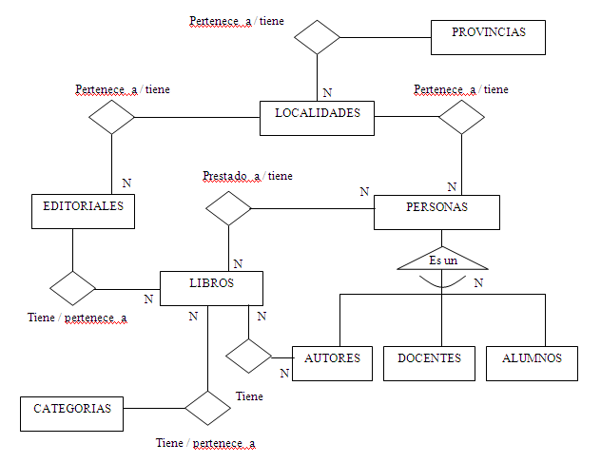
Aclaración: Existe la opción de crear la entidad Préstamos.

Pasaje a tablas:

Provincias

Codigo_provincia  PK | Desc_provincia

Localidades

Codigo_localidad  PK | Desc_localidad | Codigo_provincia  FK

Categorias

Codigo_categoria  PK | Desc_categoria

Editoriales

Codigo_editorial  PK | Nombre_ed | Direccion_ed | Telefono_ed | Codigo_localidad  FK

Libros

Codigo_libro  PK | Titulo_libro | Desc_libro | Codigo_editorial  FK | Codigo_categoría  FK

Personas
Codigo_persona  PK | Nombre_persona | Apellido_persona | Dir_persona | Telefono_persona | Codigo_localidad  FK

Prestamos (surge de la relación N:N)

Codigo_persona  PK | Codigo_libro  PK | Fecha_Prestamo | Fecha_Devolucion

Autores

Codigo_persona  PK | Referencia_autor

Alumnos

Codigo_persona  PK | Anio_ingreso_alumno | Anio_cursa_alumno | Turno_alumno | División_alumno

Docentes

Codigo_persona  PK | Anio_ingreso_docente | Titulo_docente

Autores_Libros

Codigo_persona  PK | Codigo_libro  PK

Simbología utilizada para el resto de los ejemplos:

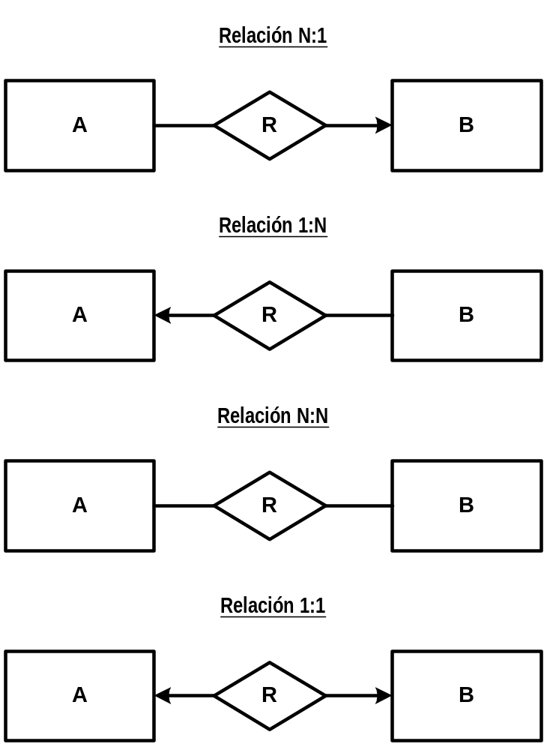

Atenciones Médicas

Enunciado

Una empresa que se dedica a la administración de la información referida a accidentes de trabajos cubiertas por distintas ART (Aseguradoras de Riesgos de Trabajos), necesita un sistema que le ayude a realizar eficientemente su objetivo.

El módulo que se debe realizar, solamente servirá como informe final del accidente de trabajo (siniestros), no será necesario la administración de información detallada (evolución completa del sinisiesto, como por ejemplo, translados).

Cada empresa tiene un contrato con una ART, cada trabajador pertenece a una sola empresa.

Los prestadores médicos (Clínicas, Doctores, etc.), tienen como característica, su especialidad médica (Traumatología, Cardiología, etc).

El módulo que se requiere debe tener el siguiente funcionamiento:

- Una vez finalizado un siniestro (cuando el paciente es dado de alta), se deberá registrar la información del mismo, que debe incluír:
- Trabajador accidentado.
- Prestador Médico en el que fue atendido el trabajador (se supone que concurrió a un sólo Prestador Médico).
- Prácticas Médicas realizadas.
- Diagnóstico Médico del accidente.
- Fecha del accidente.
- Fecha de alta.
- Se deben disponer de la siguiente información:
- Cantidad de siniestros en un determinado lapso de fechas.
- Trabajadores accidentados por empresa.
- Atenciones médicas realizadas por Prestador Médico.
- Nómina de trabajadores por empresa.
- Nómina de empresas por ART.
Hay dos categorías de usuarios: 1) Operadores; 2) Administradores.

Datos que necesitan ser registrados (NO son las estructuras de las tablas):

- Trabajador:
- Código.
- Nombre – Apellido.
- Dirección (Calle, Número, Piso).
- CUIL
- Código Postal.
- Localidad.
- Provincia.
- Teléfono.
- Sexo.
- Mano Hábil.
- Empresa a la que pertenece.
- Empresa:
- Código.
- Razón Social.
- Dirección (Calle, Número, Piso).
- CUIL
- Código Postal.
- Localidad.
- Provincia.
- ART
- ART:
- Código.
- Razón Social.
- Dirección (Calle, Número, Piso).
- CUIT
- Localidad.
- Provincia.
- Usuario:
- Código.
- Nombre.
- Categoría (1- Operadores; 2- Administradores).
- Password.
- Provincia:
- Código.
- Descripción
- Localidad:
- Código.
- Descripción.
- Provincia a la que pertenece.
- Prestador Médico:
- Código.
- Razón Social.
- Dirección (Calle, Número, Piso).
- CUIT.
- Código Postal.
- Localidad.
- Provincia.
- Especialidad Médica.
- ART
- Especialidad Médica:
- Código.
- Descripción.
- Práctica Médica:
- Código.
- Descripción.
- Siniestro:
- Código.
- Trabajador.
- Prestador Médico.
- Prácticas Médicas.
- Diagnóstico Médico.
- Fecha Accidente.
- Fecha Alta.
- Usuario.

Solución
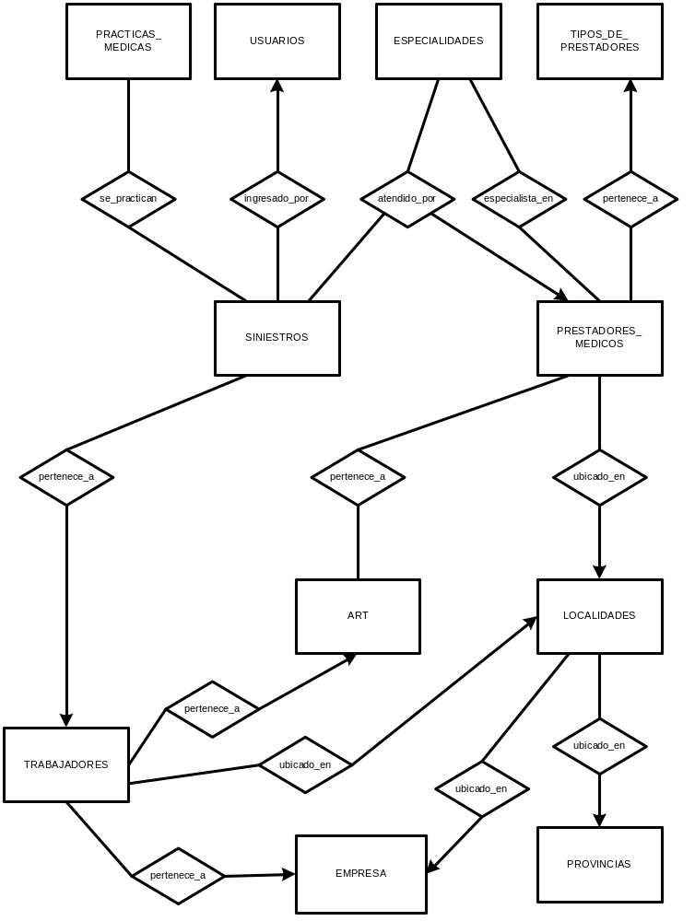
- Una empresa puede tener distintas ART para distintos trabajadores.
- Existe una ternaria entre siniestros, prestadores médicos y especialidades. Un prestador puede atender un siniestro con diferentes especialidades. Un prestador atiende con una especialidad diferentes siniestros. Un siniestro es atendido en una especialidad por un solo prestador (condición acorde con el DER, en la realidad puede considerarse que en la misma especialidad participen diferentes prestadores).
- Al DER se podrían agregar dos relaciones mas:
  - Entre ART y Empresas una relación de 1:N (una empresa tiene convenio con una ART y una ART convenios con varias empresas)
  - Entre ART y Localidades, para asignar la dirección donde queda ubicada la ART.

Inscripción de Alumnos

Enunciado

El departamento de Ingeniería de una Universidad necesita disponer de un sistema para la administración de la inscripción de alumnos a las materias.

Para realizar el proceso de inscripción, el alumno debe seleccionar la carrera que está estudiando, las materias, días y turnos que desee cursar. Las materias no están disponibles en cualquier día ni horario, por lo que al seleccionar una materia se debe restringir la inscripción a los días y turnos de acuerdo con la información previamente ingresada.

Se debe especificar las correlativas de cada materia.

En un formulario se debe indicar por cada alumno, las materias que tienen cursadas/aprobadas, información que será utilizada para la validación de la inscripción (se supondrá que es válida la inscripción a una materia cuando su correlativa está cursada o aprobada). Esta validación es conveniente realizarla cada vez que se selecciona una materia en el proceso de inscripción.

Se deben disponer de los siguiente información:
- Cantidad de alumnos inscriptos por carrera.
- Cantidad de alumnos inscriptos por materia.
- Nómina de alumnos.
- Nómina de materias por carrera.
- Nómina de inscripción de alumnos.

Hay dos categorías de usuarios: 1) Operadores; 2) Administradores.

Datos que necesitan ser registrados (NO son las estructuras de las tablas):

- Alumno:
- Legajo.
- Nombre – Apellido.
- Dirección (Calle, Número, Piso).
- Código Postal.
- Localidad.
- Provincia.
- Teléfono.
- Sexo.
- DNI.
- Año de Ingreso.
- Carrera.
- Usuario:
- Código.
- Nombre.
- Categoría (1- Operadores; 2- Administradores).
- Password.
- Provincia:
- Código.
- Descripción
- Localidad:
- Código.
- Descripción.
- Provincia a la que pertenece.
- Materia:
- Código.
- Carrera.
- Descripción.
- Correlativas.
- Carrera:
- Código.
- Descripción.
- Título de Grado.
- Duración estimada Título de Grado.
- Título Intermedio.
- Duración estimada Título Intermedio.
- Días de Materias:
- Materia.
- Día.
- Turno.
- Aula.
- Comisión.
- Inscripción:
- Alumno.
- Carrera.
- Fecha.
- Materia.
- Día.
- Turno.
- Usuario.
- Calificaciones:
- Alumno.
- Materia.
- Cursada.
- Aprobada.
- Calificación.
- Libro.
- Folio.

Solución
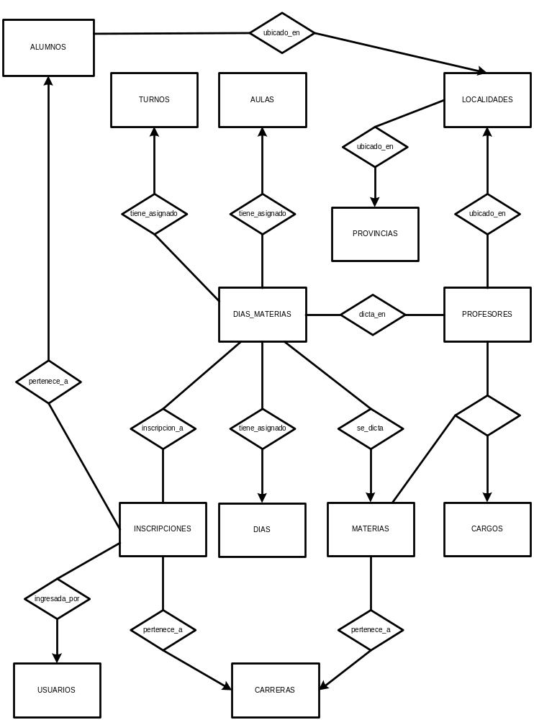

- La información de las carreras que cursa el alumno se consulta a través de las inscripciones. Se puede agregar una relación entre las entidades de alumnos y carreras para evitar recorrer las inscripciones para averiguar las carreras del alumno. Lo mismo ocurre con la relación entre alumnos y materias, la cual se deduce a través de la entidad dias_materias.
- Cada materia pertenece a una carrera. Si la materia coincide en diferentes carreras, se consideran diferentes materias.
- Entre Profesores, Cargos y Materias existe una relación ternaria. Un profesor tiene en una materia un cargo determinado. Una materia puede tener con igual cargo a varios profesores. Un profesor puede tener igual cargo en diferentes materias.

